
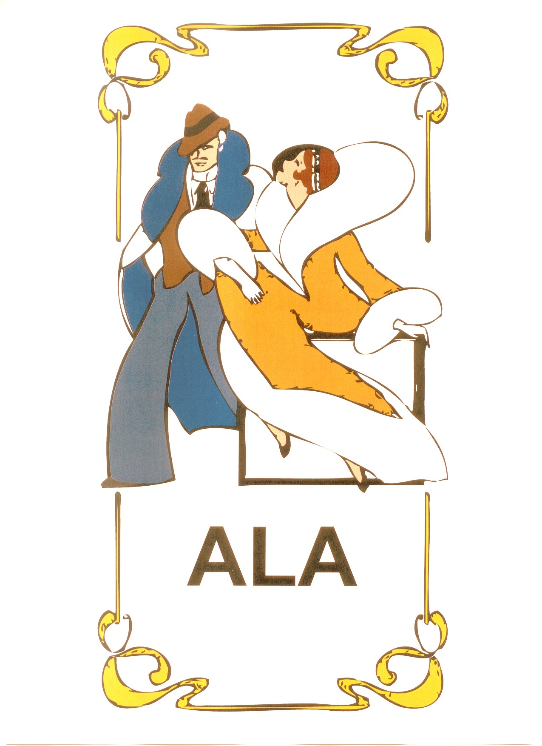
Associazione
Lavoratori
Seniores
d’Azienda - A.L.A.
in collaborazione con

Organizza per SABATO 19 marzo 2016 ore 15,00
LUNGO I TRACCIATI DELLE ANTICHE MURA
E DELLE NUOVE STRADE DI MILANO
A BORDO DI UN TRAM STORICO

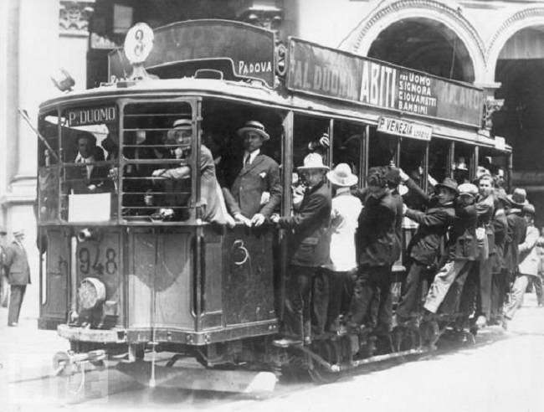
“Sapessi come è strano …” il refrain di una nota canzone o forse verità?
Quante cose “strane” si possono vivere a Milano? Una su tutte: ritagliarsi del tempo per fare i turisti nella propria città, facendosi trasportare da un sestiere all’altro, da una piazza all’altra, a bordo di uno sferragliante vecchio tram degli Anni Venti,
dal quale guardare la città brulicante di vita, con il quale recuperare la memoria,
e un po’ anche la nostalgia, di quanto non c’è più.
Un racconto avvincente della storia di Milano, dei suoi monumenti, delle sue bellezze,
del suo passato e del suo presente.

Incontro con la guida di ARTEMA in Corso Magenta
davanti alla Chiesa di Santa Maria delle Grazie (ore 14,30)

Prenotazione entro il 23 FEBBRAIO 2016
Per prenotazioni:

Baichin Renata Sangalli Rosella Villa Mariella
rebaik@virgilio.it rsangalli0@gmail.com mariella.villa57@gmail.com
Tel. 347 5775672 Tel. 339 8981777 Tel. 339 8283435
Costo Tram + Microfonaggio + Guida 20,00 Euro

